Государственное бюджетное профессиональное образовательное учреждение

«Нижегородский радиотехнический колледж»

# ОП.11 Компьютерные сети

ОТЧЁТ

по практической работе № 11.9.3

## Тема «Практика проектирования и внедрения VLSM»

Выполнил: Проверил:

обучающийся группы 2ИСиП19-1 Преподаватель

Мамонов Антон Еремеев В. А.

Нижний Новгород

2021г

**Часть 1.** Проверьте требования к сети

**Задание 1.** Определите необходимое количество подсетей.

Вы разделите на подсети сетевой адрес **192.168.72.0/24**. К сети предъявляются следующие требования.

Сколько подсетей требует данная топология сети?

* **Локальной сети Sw1** потребуются IP-адреса хоста **7**
* **Локальной сети Sw2** потребуются IP-адреса хоста **15**
* **Локальной сети Sw3** потребуются IP-адреса хоста **29**
* **Локальной сети Sw4** потребуются IP-адреса хоста **58**

**Ответ:** 5.

**Задание 2.** Определите маску подсети для каждой подсети.

1) Какая маска подсети обеспечит нужное количество IP-адресов для **Sw1**? Ответ: 255.255.255.240. 14 доступных для использования адресов узлов будет поддерживать данная подсеть.

2) Какая маска подсети обеспечит нужное количество IP-адресов для **Sw2**? Ответ: 255.255.255.224. 30 доступных для использования адресов узлов будет поддерживать данная подсеть.

3) Какая маска подсети обеспечит нужное количество IP-адресов для **Sw3**? Ответ: 255.255.255.224. 30 доступных для использования адресов узлов будет поддерживать данная подсеть.

4) Какая маска подсети обеспечит нужное количество IP-адресов для **Sw4**? Ответ: 255.255.255.192. 62 доступных для использования адресов узлов будет поддерживать данная подсеть.

5) Какая маска подсети обеспечит нужное количество IP-адресов для соединения между **Remote-Site1** и **Remote-Site2**? Ответ: 255.255.255.252

## Часть 2: Разработка схемы адресации VLSM

**Задание 1.** Разделите сеть 192.168.72.0/24 исходя из количества узлов на каждую подсеть.

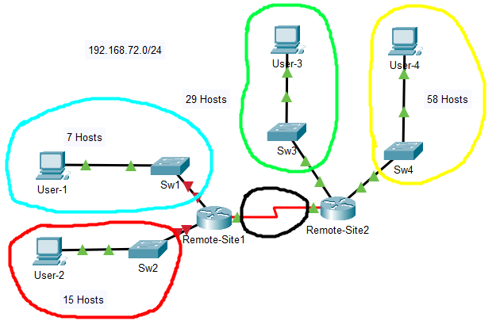

Желтая – 1 подсеть

Зеленая – 2 подсеть

Красная – 3 подсеть

Голубая – 4 подсеть

Черная – 5 подсеть

**Задание 2.** Задокументируйте подсети VLSM.

| Описание подсети | Необходимое количество узлов | Сетевой адрес/CIDR | Первый используемый адрес узла | Широковещательный адрес |
| --- | --- | --- | --- | --- |
| User-4 LAN | 58 | 192.168.72.0/26 | 192.168.72.1 | 192.168.72.63 |
| User-3 LAN | 29 | 192.168.72.64/27 | 192.168.72.65 | 192.168.72.95 |
| User-2 LAN | 15 | 192.168.72.96/27 | 192.168.72.97 | 192.168.72.127 |
| User-1 LAN | 7 | 192.168.72.128/28 | 192.168.72.129 | 192.168.72.143 |
| WAN Link | 2 | 192.168.72.144/30 | 192.168.72.145 | 192.168.72.147 |

**Задание 3.** Задокументируйте схему адресации.

|  |  |  |  |  |
| --- | --- | --- | --- | --- |
| **Устройство** | **Интерфейс** | **IP-адрес** | **Маска подсети** | **Шлюз по умолчанию** |
| Remote-Site1 | G0/0 | 192.168.72.129то | 255.255.255.240пусто | Нет |
| Remote-Site1 | G0/1 | 192.168.72.97 | 255.255.255.224пусто | Нет |
| Remote-Site1 | S0/0/0 | 192.168.72.145 | 255.255.255.252пусто | — |
| Remote-Site2 | G0/0 | 192.168.72.65пусто | 255.255.255.224пусто | — |
| Remote-Site2 | G0/1 | 192.168.72.1пусто | 255.255.255.192пусто | — |
| Remote-Site2 | S0/0/0 | 192.168.72.146пусто | 255.255.255.252пусто | — |
| Sw1 | VLAN 1 | 192.168.72.130.пусто | 255.255.255.240пусто | 192.168.72.129пусто |
| Sw2 | VLAN 1 | 192.168.72.98пусто | 255.255.255.224пусто | 192.168.72.97пусто |
| Sw3 | VLAN 1 | 192.168.72.66пусто | 255.255.255.224пусто | 192.168.72.65пусто |
| Sw4 | VLAN 1 | 192.168.72.2пусто | 255.255.255.192пусто | 192.168.72.1пусто |
| User-1 | NIC | 192.168.72.142пусто | 255.255.255.240пусто | 192.168.72.129пусто |
| User-2 | NIC | 192.168.72.126пусто | 255.255.255.224пусто | 192.168.72.97пусто |
| User-3 | NIC | 192.168.72.94пусто | 255.255.255.224 | 192.168.72.65 |
| User-4 | NIC | 192.168.72.62пусто | 255.255.255.192пусто | 192.168.72.1пусто |

**Часть 3.** Назначение сетевым устройствам IP-адресов и проверка подключения

**Задание 1.** Настройте IP-адресацию на интерфейсах локальной сети (LAN) маршрутизатора Remote-Site1.

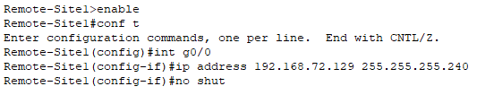



**Задание 2.** Настройте IP-адресацию на коммутаторе Sw3, включая шлюз по умолчанию.

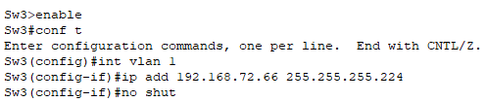



**Задание 3.** Настройте IP-адресацию на User-4, в том числе шлюз по умолчанию.

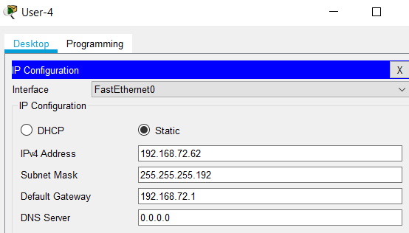

**Задание 4.** Проверьте подключения

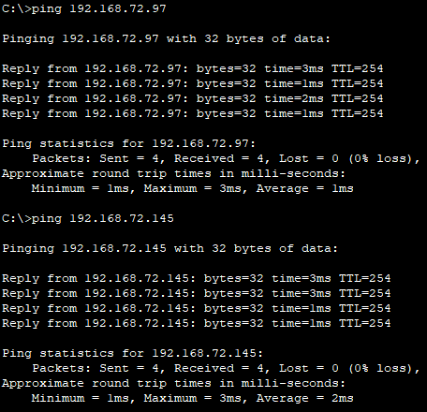

**Вывод**: Я изучил требования к сети, разработал схемы адресации VLSM, назначил сетевым устройствам ip-адреса и проверил подключения.